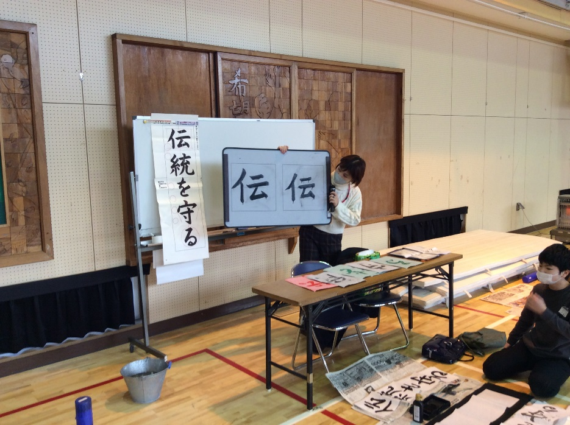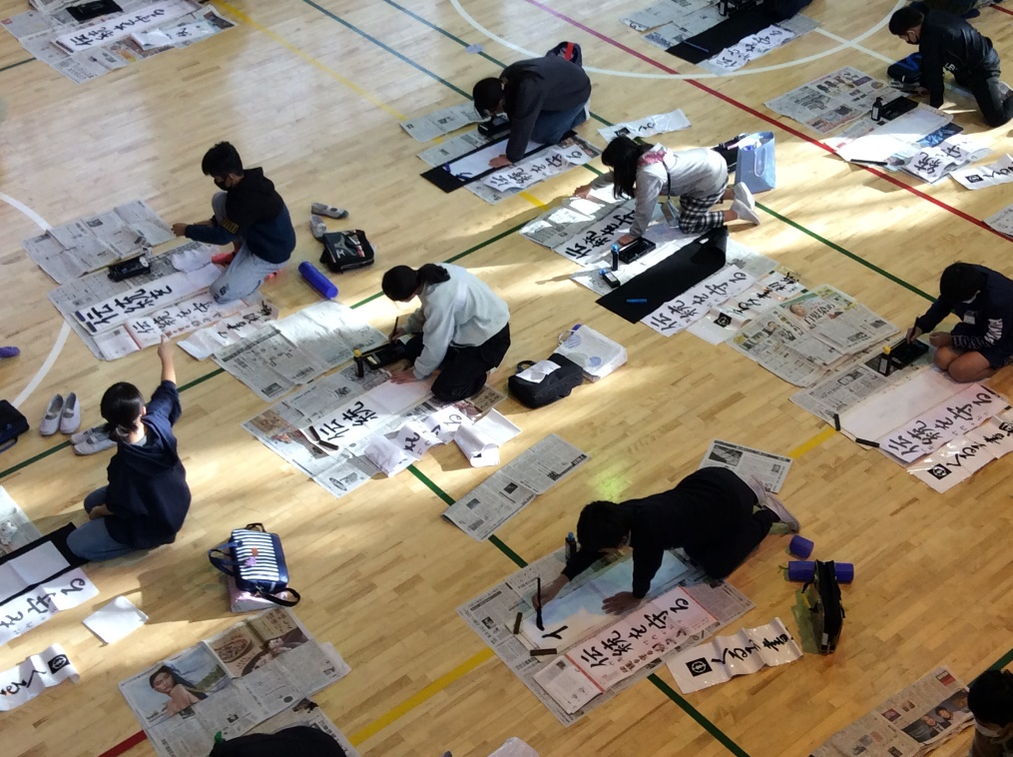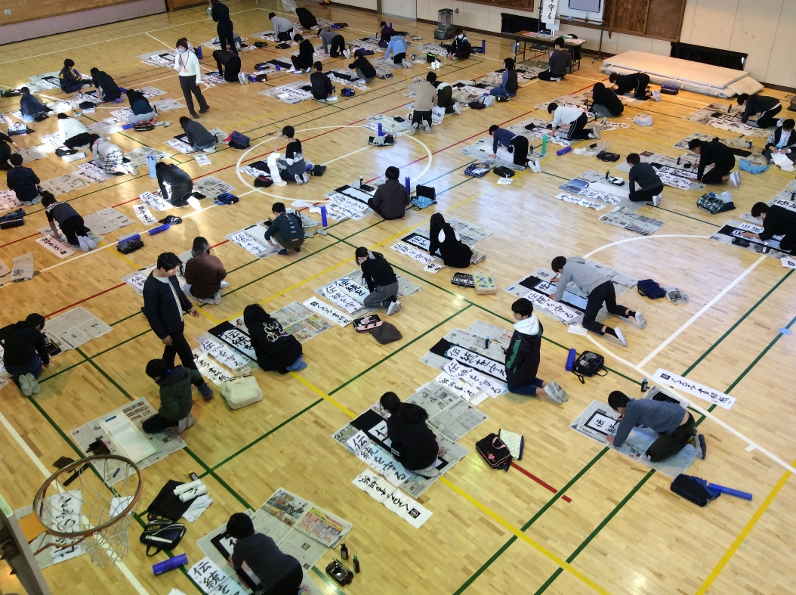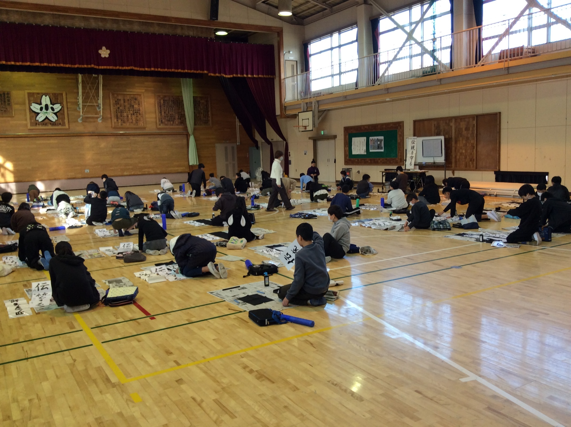

保護者の權野さんに教えていただきました。

３～６年生が、それぞれのめあてを持ち、

ていねいに作品を仕上げていました。

**R6.1　校内書き初め会**